**Büşra KURUN 210601036**

**Görev 1.** Size bir fonksiyon ve bir aralık verilmiştir.

Aşağıda verilen örneği inceleyiniz. Bu kısa kodu Scilab'de çalıştırın.

x=0:360;

y=sin(%pi*x/180);

plot(x, y);

x ve y değişkenlerinin değerlerini inceleyiniz. x ne tür bir değişkendir? y ne tür bir değişkendir? “%pi”deki yüzde işaretinin önemi nedir?

**CEVAP**

Bu kod parçasını Scilab’da çalıştırdığımızda 0 ile 360 derece arasındaki değerleri hesaplar ve bu değerleri bir grafikte gösterir.

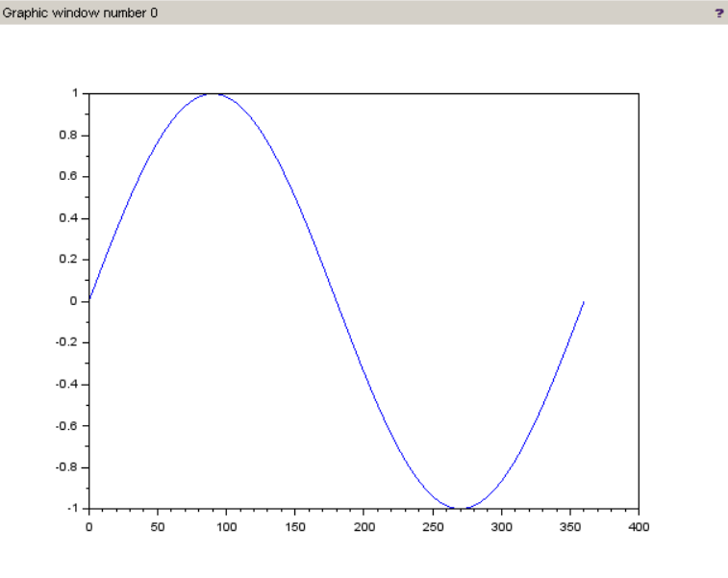

X için, buradaki “0:360” ifadesi 0’dan başlayarak 360’a kadar 1’lik artışlarla vektör oluşturur.

Y için, x’in her elemanının derecesi cinsinden ifadesini alıp pi sayısına böldükten sonra sinüsünü hesaplar.

tablo içeren bir resim

Açıklama otomatik olarak oluşturuldu

%pi ifadesi, Scilab’da pi sayısını temsil eden özel bir sabittir. Matematiksel işlemler ve sabitler kullanılırken “%” ifadesi başa gelir ve bu şekilde kullanılır.

**Görev 2.** Belirtilen aralık için verilen fonksiyonu çizin.

**x -89 ve 89 aralığında : tan(x)**

**CEVAP**

Yazdığım kod parçası aşağıdaki şekildedir. Bu kod öncelikle f isimli bir fonksiyon tanımlar ve bir x girdisi alır ve tanjant fonksiyonunun x’e göre hesaplanmış halini döndürür.

Sonra -89’dan 89’a kadar bir vektör oluşturulur ve bu vektör x değişkenine atanır.

Son olarak x ve y değişkenleri “plot” fonksiyonu ile grafikte gösterilir.

**function y = f(x)**

**y = tan(x);**

**endfunction**

**x = -89:0.1:89;**

**y = f(x);**

**plot(x, y);**

Grafik aşağıdaki gibidir.

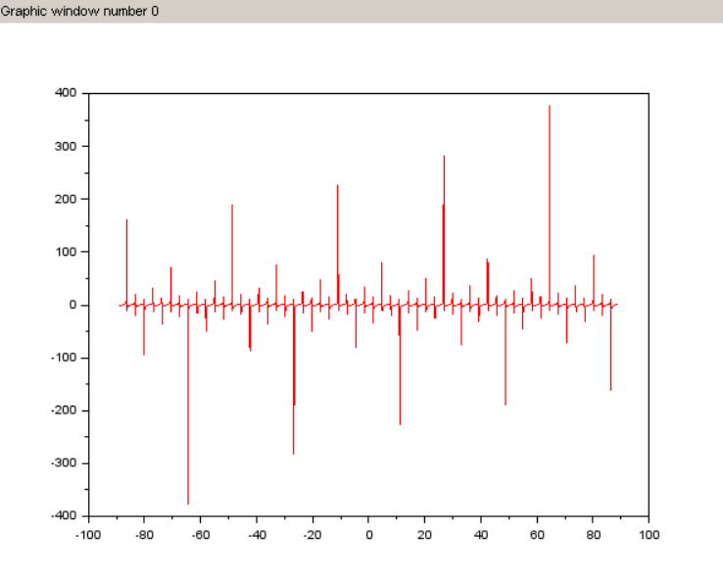

“x = -89:0.1:89” yazmamızın sebebi -89:89 yazdığımızda aşağıdaki hatayı almam.

plot: Wrong size for input arguments #2 and #3: Incompatible dimensions.

(2.ve 3. Argümanlarının boyutlarının uyumsuz olduğunu ifade ediyor.)

Bu hatayı çözmek için, ikinci ve üçüncü argümanların boyutlarını kontrol etmek gerekir. Eğer boyutları uyumsuzsa, uygun şekilde düzenlemek gerekebilir. Örneğin, x ve y vektörlerinin boyutlarının aynı olduğundan emin olmak için y vektörünün gereksiz elemanlarını çıkarabiliriz. Veya x ve y matrislerinin boyutlarını uygun şekilde ayarlayabiliriz. Ben x değerlerini arttırmaya karar verdim.

Araştırdığımda 0.1 yazarak bu problemden kurtulabileceğimi gördüm. Y’nin value değeri 1x1781 iken uyguladığım işlem sonunda x’in de value değeri 1x1781 olmuştur.

tablo içeren bir resim

Açıklama otomatik olarak oluşturuldu

**Görev 3.** Aşağıdaki kodu çalışın. Ne anladığınızı yorumlayın.

i = 0

while i<5

disp(‘i’);

i = i + 1;

end

**CEVAP**

Yukarıdaki kod parçasını çalıştırdığımız zaman alt alta 5 tane “i” yazdırılır.

metin içeren bir resim

Açıklama otomatik olarak oluşturuldu

Bunun sebebi ise disp() fonksiyonunda i’yi yazdırırken ‘ ’ (tırnak işareti) kullanılmasıdır.

Eğer tırnak işareti olmadan direkt disp(i) yazılsaydı çıktı aşağıdaki gibi 0’dan başlayarak 4’e kadar olan sayılar şeklinde olacaktı.

metin içeren bir resim

Açıklama otomatik olarak oluşturuldu

Bu kod örneği programlamada döngü yapısı öğrenilirken verilen basit bir örnektir. While döngüsünün mantığını anlatmak için verimlidir.

Kodun çalışma mantığı şöyledir:

1. Değişken "i" sıfır değeri ile başlatılır.
2. "while" döngüsü, "i" değişkeninin 5'ten küçük olduğu sürece tekrarlanır.
3. Döngünün her bir adımında, "disp()" fonksiyonu kullanılarak ekrana "i" değişkeninin değeri yazdırılır.
4. "i" değişkeninin değeri, döngünün sonunda "i = i + 1" komutu kullanılarak bir arttırılır.

Sonuç olarak, bu kodun çıktısı "i"lerin sırayla ekrana yazdırılmasıdır. Döngü kaç kez çalışmışsa ekrana o kadar kez “i” yazdırılır. Döngü beş kez çalıştığı için, çıktıda alt alta 5 tane “i” yazdırılacaktır.

**Görev 4.**

1 ile 10 arasındaki sayıların toplamını ***for*** döngüsü kullanarak hesaplayın. ***Disp*** kullanarak “Toplam:…” şeklinde yazdırın.

**CEVAP**

toplam = 0;

for i = 1:10

toplam = toplam + i;

end

disp("Toplam: " + string(toplam));

Kod parçası yukarıdaki gibidir. Çıktı da “Toplam: 55” şeklindedir.

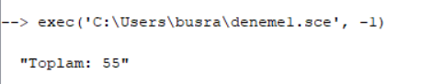

Kodun çalışma mantığını anlatacak olursak;

1. "toplam" değişkeni, başlangıçta 0 olarak tanımlanır.
2. "for" döngüsü, "i" değişkeni 1'den 10'a kadar olan değerleri alacak şekilde çalışır.
3. Her döngü adımında, "toplam" değişkeni "i" değişkeninin değeriyle toplanır.
4. Döngü tamamlandıktan sonra, "disp" komutu kullanılarak "Toplam:" yazısı ve "toplam" değişkeninin değeri ekrana yazdırılır.